Salzburg, 9. Juli 2013

Alt gegen neu: Nilfisk startet Eintauschaktion

Bis zu 1.000 Euro Prämie beim Kauf einer neuen Nilfisk Bodenreinigungsmaschine

Wer sich jetzt für den Kauf einer neuen Nilfisk Scheuersaugmaschine entscheidet, erhält für sein altes Bodenreinigungsgerät eine Eintauschprämie. So spart man beim Kauf einer Nilfisk SC 350 einen Betrag von 500 Euro. Wählt der Käufer das Modell SC 400 oder eine höherwertige Maschine aus der Produktserie, bekommt er 1.000 Euro für sein Altgerät. „Die Aktion ist von 18. Juli bis 20. September 2013 in Österreich gültig und richtet sich an Kunden aus den Bereichen Gemeinden, Schulen, Krankenhäuser, Speditionen und Maschinenbau“, so Stefan Berchtold, Geschäftsführer Nilfisk-Advance GmbH.

Im Rahmen der Eintauschaktion nimmt Nilfisk nicht nur Bodenreinigungsmaschinen der eigenen Marke zurück, sondern auch Fremdfabrikate. Unabhängig von Zustand und Baujahr können diese gegen eine neue Nilfisk Scheuersaugmaschine getauscht werden. Von der Aktion ausgenommen sind die Nilfisk- Produkte CA 240, CA 330, CA 340 und CA 410.

Effizienter reinigen mit neuen Maschinen
Die Nilfisk SC 350 ist eine kompakte, batteriebetriebene Mitgänger-Scheuersaugmaschine. Sie verfügt über ein drehbares Schrubbdeck-System mit integrierter Saugleiste, das es erlaubt, in alle Richtungen zu scheuern und zu saugen. Die SC 350 gewährleistet mit 37 Zentimetern Arbeitsbreite und einer theoretischen Flächenleistung von 1.480 Quadratmetern hohe Produktivität bei kurzen Ladezeiten.
Die Nilfisk Scheuersaugmaschine SC 400 hat eine Schrubb-Breite von 43 Zentimetern und eine Flächenleistung von maximal 1.720 Quadratmetern. Eine Besonderheit ist das seitlich versetzte Bürstendeck mit Abweiserrollen, das eine randnahe Reinigung ermöglicht, ohne Wände oder Möbel zu beschädigen. Ihre Effizienzvorteile spielt die SC 400 vor allem bei der Reinigung verschmutzter Hartböden kleinerer und mittlerer Größe aus.

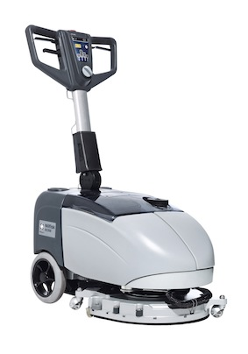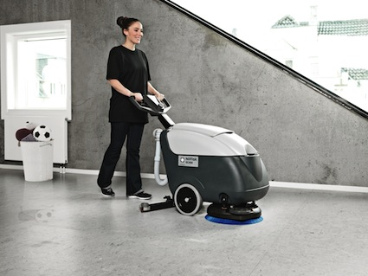
Nilfisk SC 350 Nilfisk SC 400

Weitere Informationen:  Nilfisk-Advance GmbH - Wilfried Hochleitner  Metzgerstraße 68 - A-5101 Bergheim/Salzburg  Telefon +43 662 456 400-90 - Fax +43 662 456 400-34  info.at@nilfisk.com - www.nilfisk.at | Presse und Öffentlichkeitsarbeit:  Press'n'Relations Austria GmbH - Georg Dutzi  Währinger Straße 61 - A-1090 Wien  Tel.: +43 1 907 61 48-10 - Fax: +43 1 907 61 48-15  gd@press-n-relations.at - www.press-n-relations.com

Nilfisk-Advance GmbH in Bergheim/Salzburg gehört zur dänischen Nilfisk-Advance A/S, einem der weltweit größten Anbieter von Reinigungsgeräten mit rund 5.200 Mitarbeitern und einem Umsatz von 871 Millionen Euro im Geschäftsjahr 2012. Nilfisk-Advance ist auf allen fünf Kontinenten und in 135 Ländern über eigene Vertriebsgesellschaften oder flächendeckende Händlernetze vertreten. Die Zentrale liegt in Dänemark. Produktionsstandorte sind in Dänemark, Deutschland, Ungarn, Singapur, China, Italien, Mexiko und in den USA.
Nilfisk-Advance bietet für jede Reinigungsaufgabe die passende Lösung. Unter der Marke Nilfisk-ALTO vertreibt die Nilfisk-Advance GmbH hochwertige Hochdruckreiniger, Nass-/Trockensauger und Bodenreinigungsmaschinen für den professionellen Einsatz in den Branchen Landwirtschaft, KFZ, Industrie, Kommunen, Gewerbe und Handwerk sowie Reinigungsdienstleister.
Nilfisk Consumer bietet ein umfassendes Produktprogramm an Staubsaugern für den Haushalt, zentralen Haussauganlagen, Hochdruckreinigern für Haus und Garten sowie auch Dampfreiniger. Nilfisk Geräte zeichnen sich durch höchste Standards bei Produktqualität, Technologie und Funktion aus.
Nilfisk-Advance blickt auf eine erfolgreiche, über 100-jährige Firmengeschichte zurück.

